Le boulier

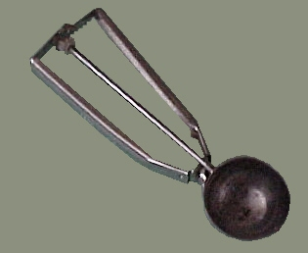

Nombre de morceaux:
Longueur maximale:
Largeur maximale:
Matériaux:
Mouvement:
Modification du mouvement:
Utilité:
Principe de fonctionnement:

La clé à molette

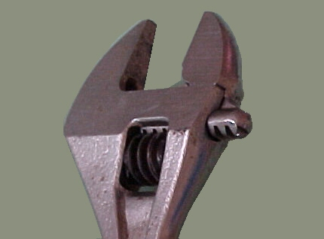

Nombre de morceaux:
Longueur maximale:
Largeur maximale:
Matériaux:
Mouvement:
Modification du mouvement:
Utilité:
Principe de fonctionnement:

Le tire-bouchon

:

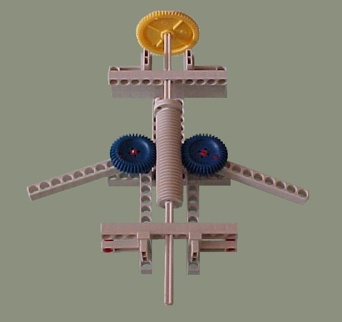
Nombre de morceaux:
Longueur maximale:
Largeur maximale:
Matériaux:
Mouvement:
Modification du mouvement:
Utilité:
Principe de fonctionnement

